بسمه تعالی
نتایج نهایی اولین دوره ی مسابقات بمناسبت بزرگداشت مقام معلم
(ویژهی اعضا هیئت علمی 1405)

مقام اول : تیم دانشکده بهداشت (ب)
اعضا تیم آقایان : دکترحسن تقی پور، دکتر محمد شاکرخطیبی، دکتر حسن اصلانی، دکتر جعفر عزتی نژاد و دکتر اکبر غلام پور

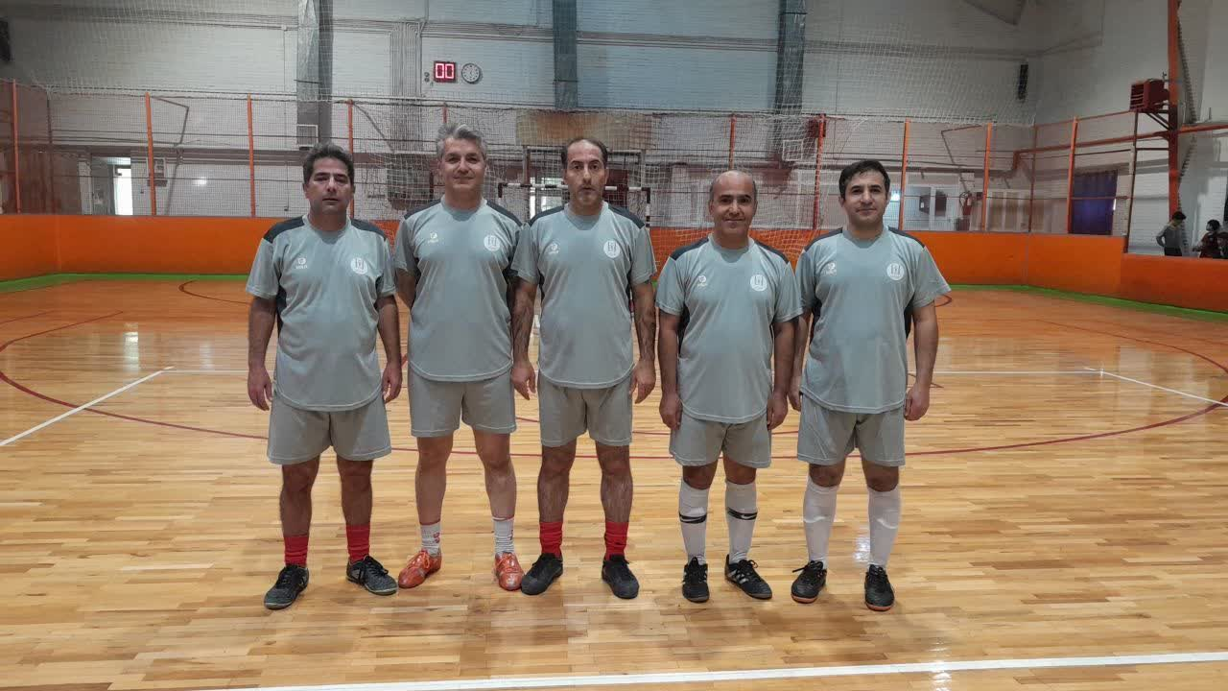

مقام دوم : دانشکده داروسازی
اعضا تیم آقایان : دکتر سیاوش دستمالچی ، دکترجلال حنایی ،دکتر محمدرضا رشیدی ، دکتر افشین قره خانی و دکتر علی اکبر علیزاده

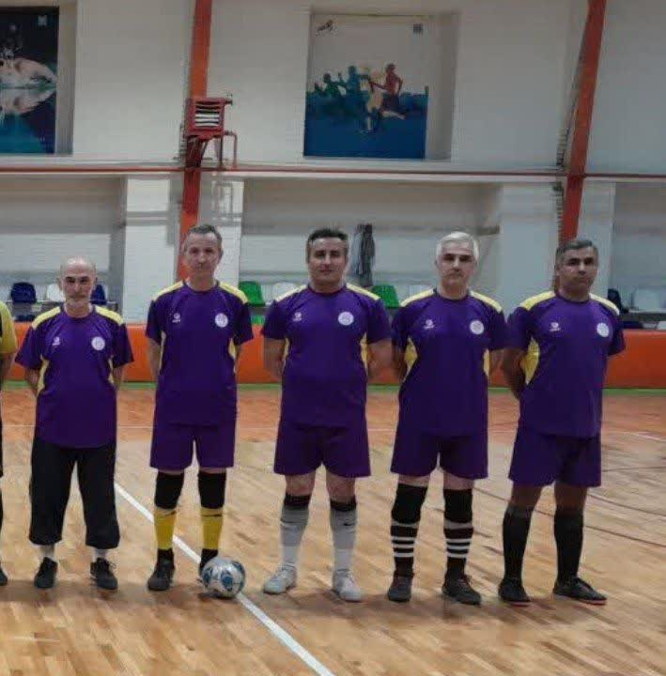

مقام سوم : دانشکده بهداشت (الف)
اعضا تیم آقایان :دکتر یحیی رسول زاده ، دکتر یوسف محمدیان ، دکتر غلامرضا مرادی، دکترحسین اکبری و دکتر بلال خلیل زاده

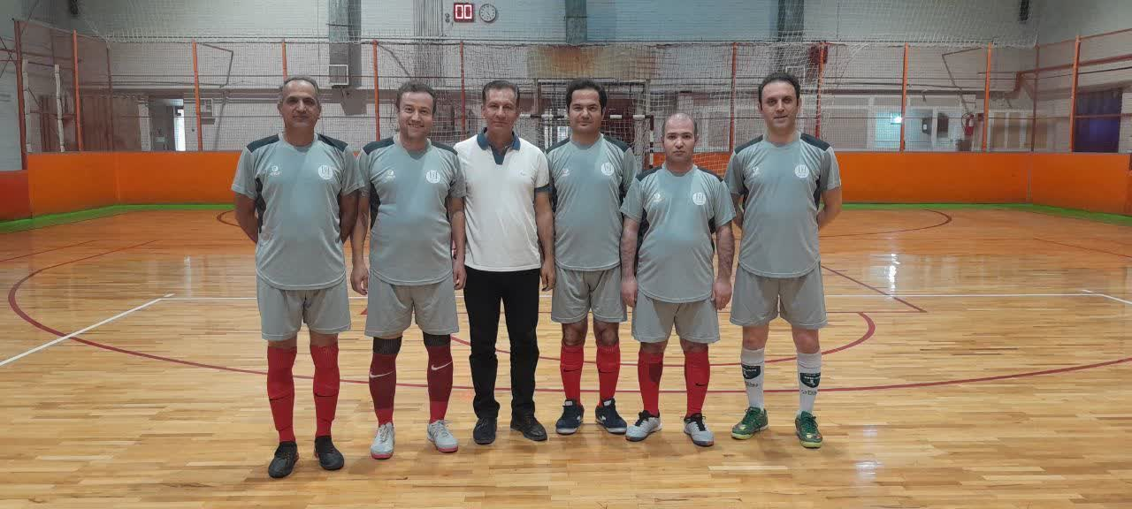

نتایج مسابقات دارت:
مقام اول : خانم دکترهاله واعظ از دانشکده داوسازی
مقام دوم : خانم دکتر مریم برادران بی نظیر از دانشکده پزشکی
مقام سوم : خانم دکتر لیلا محمدی نیا از دانشکده مدیریت

